账号 / 资产管理员使用手册
版本：2026-09-20 | 角色：账号管理员、资产台账维护、系统管理员（账号域）
详细步骤 SSOT：[../产品使用操作手册.md](../产品使用操作手册.md) 第 7、11 章；PRD M4 [../../product/PRD-M4-账号管理.md](../../product/PRD-M4-账号管理.md)

1. 你能做什么
维护 公司 → 实名人 → 手机/手机卡 → 平台账号/个人账号 → IP 组 关联链路，以及：
• 公司管理、实名人、手机、手机卡
• 平台账号 / 个人账号、三方关联统计
• 平台账号详情中的 采集 Tab（账号级绑定/探活，非全量 M10 调度）

2. 推荐建档顺序
公司主体 → IP 组（大组/小组）→ 手机卡/手机 → 实名人
→ 各平台账号并关联 IP 组 → 微信-视频号-企微三方关联（如适用）
业务规则见 PRD BR-019~BR-023（IP 层级、容量管理、三方关联）。

3. 关键页面（代表）
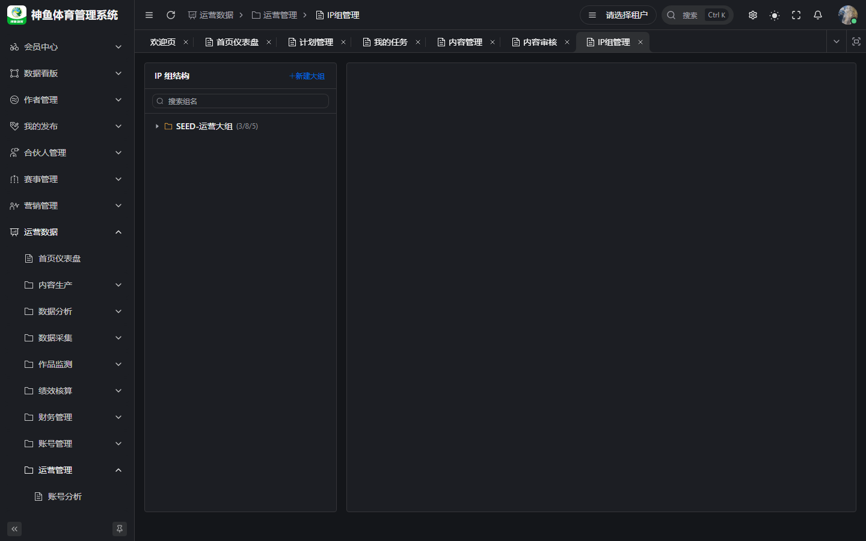
图 IP 组
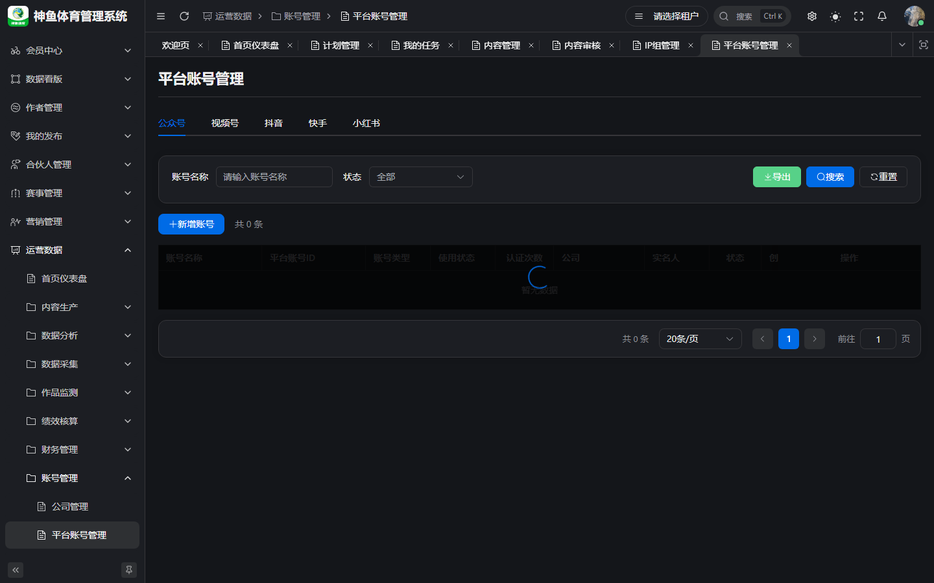
图 平台账号
能力 | 典型路径 | 手册
IP 组 | /ops/operations/ip-group | §7
平台账号 | /ops/account/...（见菜单） | §11
公司/实名人/手机 | 账号管理子菜单 | §11

完整路由：[OPS-MENU-ROUTE-INDEX.md](../../delivery/OPS-MENU-ROUTE-INDEX.md)。

4. 与采集的边界
• 配置管理 可维护外部账号/关键词等台账（§15）。
• 采集任务/日志 菜单 Phase 2 不写标准运维流程（§17、附录 B）。
• 日常账号级操作使用 平台账号 · 采集 Tab（§11）。

5. 相关截图
09-ip-group.png、10-internal-account.png；workflow：A01-ip-group-tree.png ~ A05-ip-group-anchors.png。
—— 截图于本地联调环境（http://127.0.0.1:5777）采集，数据为空属演示环境常态；账号口令请以实际环境为准，勿将密钥写入手册。

